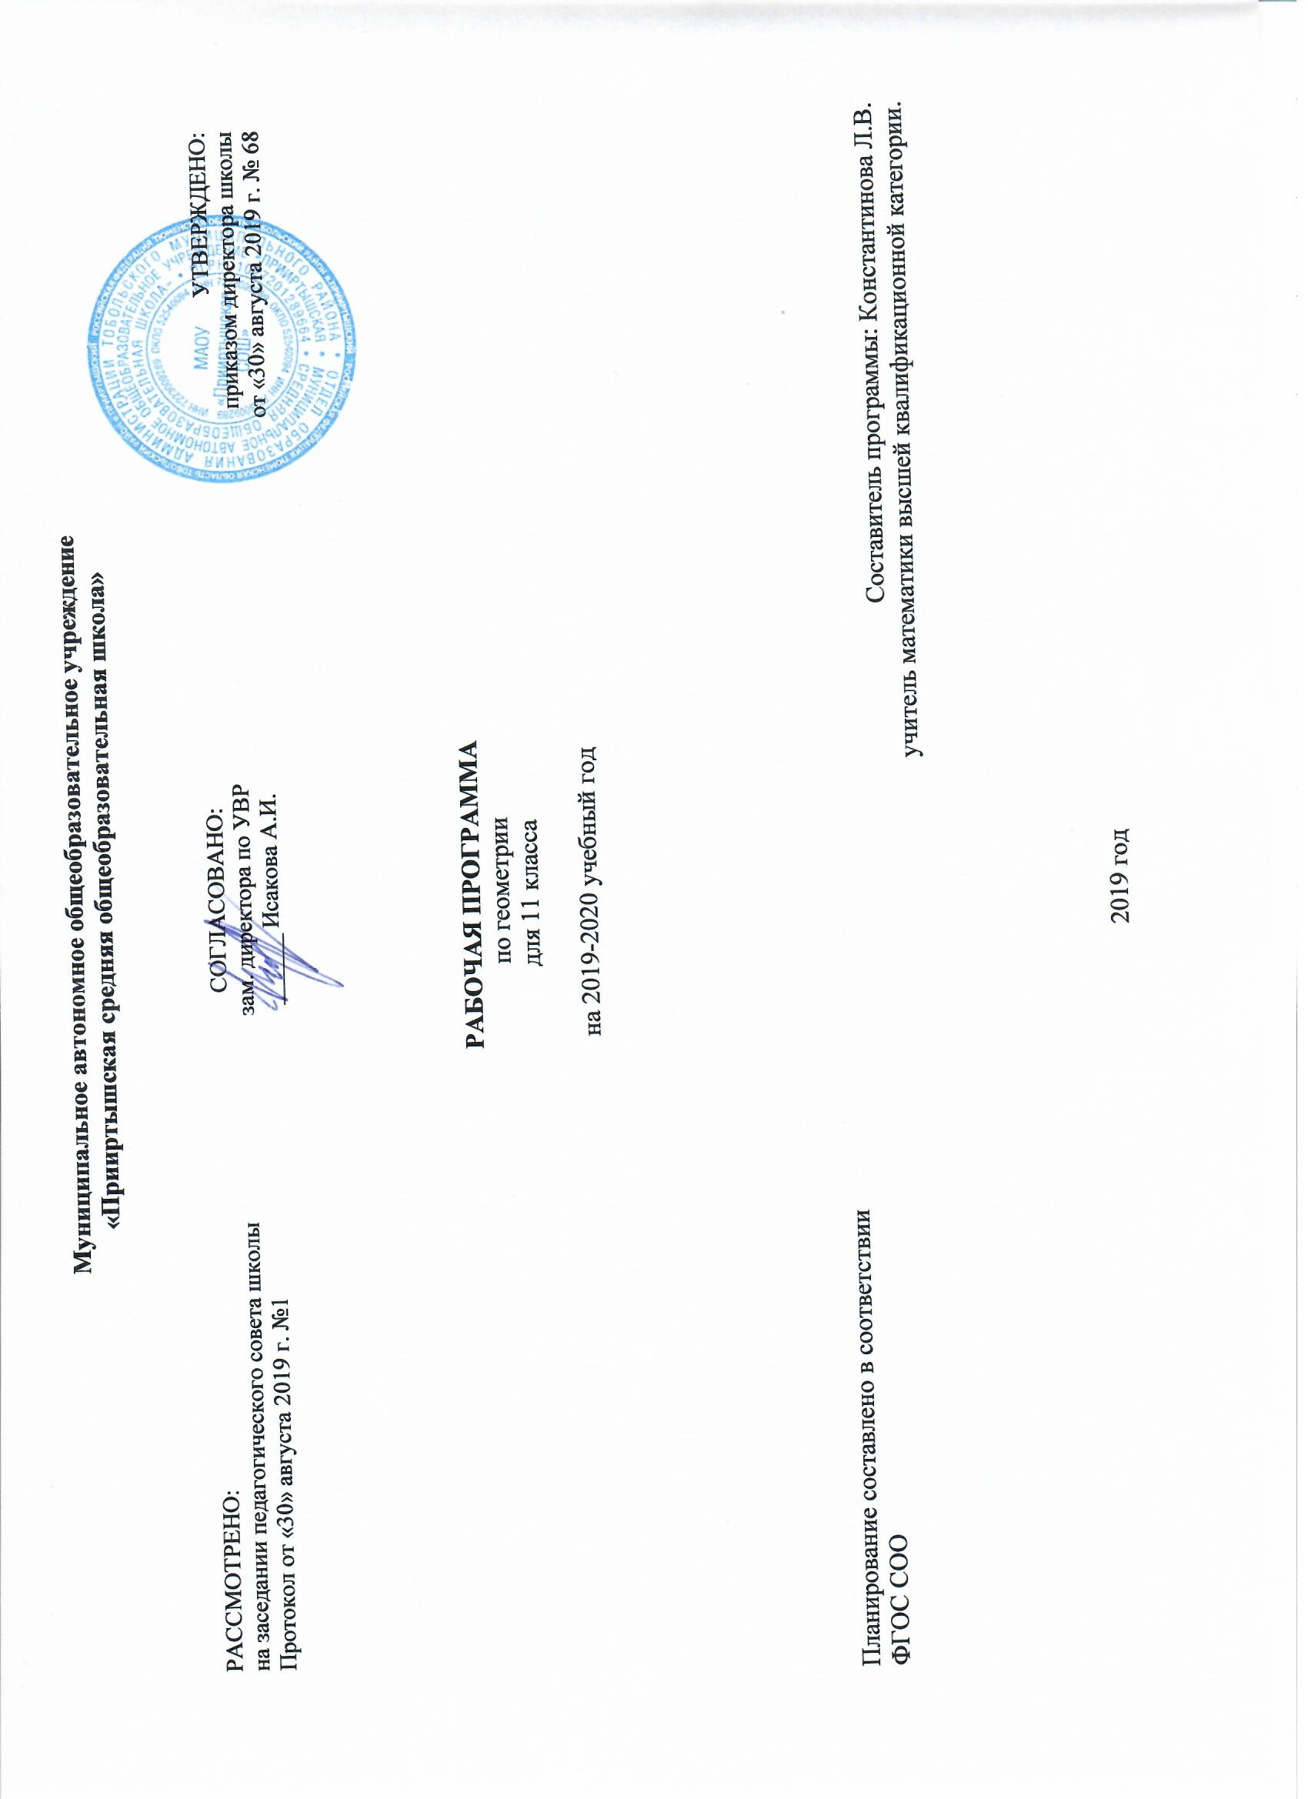

**Планируемые результаты освоения предмета геометрии**

**Выпускник научится**

* Владеть геометрическими понятиями при решении задач и проведении математических рассуждений;
* самостоятельно формулировать определения геометрических фигур, выдвигать гипотезы о новых свойствах и признаках геометрических фигур и обосновывать или опровергать их, обобщать или конкретизировать результаты на новых классах фигур, проводить в несложных случаях классификацию фигур по различным основаниям;
* исследовать чертежи, включая комбинации фигур, извлекать, интерпретировать и преобразовывать информацию, представленную на чертежах;
* решать задачи геометрического содержания, в том числе в ситуациях, когда алгоритм решения не следует явно из условия, выполнять необходимые для решения задачи дополнительные построения, исследовать возможность применения теорем и формул для решения задач;
* уметь формулировать и доказывать геометрические утверждения;
* владеть понятиями стереометрии: призма, параллелепипед, пирамида, тетраэдр;
* иметь представления об аксиомах стереометрии и следствиях из них и уметь применять их при решении задач;
* уметь строить сечения многогранников с использованием различных методов, в том числе и метода следов;
* иметь представление о скрещивающихся прямых в пространстве и уметь находить угол и расстояние между ними;
* применять теоремы о параллельности прямых и плоскостей в пространстве при решении задач;
* уметь применять параллельное проектирование для изображения фигур;
* уметь применять перпендикулярности прямой и плоскости при решении задач;
* владеть понятиями ортогональное проектирование, наклонные и их проекции, уметь применять теорему о трех перпендикулярах при решении задач;
* владеть понятиями расстояние между фигурами в пространстве, общий перпендикуляр двух скрещивающихся прямых и уметь применять их при решении задач;
* владеть понятием угол между прямой и плоскостью и уметь применять его при решении задач;
* владеть понятиями двугранный угол, угол между плоскостями, перпендикулярные плоскости и уметь применять их при решении задач;
* владеть понятиями призма, параллелепипед и применять свойства параллелепипеда при решении задач;
* владеть понятием прямоугольный параллелепипед и применять его при решении задач;
* владеть понятиями пирамида, виды пирамид, элементы правильной пирамиды и уметь применять их при решении задач;
* иметь представление о теореме Эйлера, правильных многогранниках;
* владеть понятием площади поверхностей многогранников и уметь применять его при решении задач;
* владеть понятиями тела вращения (цилиндр, конус, шар и сфера), их сечения и уметь применять их при решении задач;
* владеть понятиями касательные прямые и плоскости и уметь применять из при решении задач;
* иметь представления о вписанных и описанных сферах и уметь применять их при решении задач;
* владеть понятиями объем, объемы многогранников, тел вращения и применять их при решении задач;
* иметь представление о развертке цилиндра и конуса, площади поверхности цилиндра и конуса, уметь применять их при решении задач;
* иметь представление о площади сферы и уметь применять его при решении задач;
* уметь решать задачи на комбинации многогранников и тел вращения;
* иметь представление о подобии в пространстве и уметь решать задачи на отношение объемов и площадей поверхностей подобных фигур.
* Владеть понятиями векторы и их координаты;
* уметь выполнять операции над векторами;
* использовать скалярное произведение векторов при решении задач;
* применять уравнение плоскости, формулу расстояния между точками, уравнение сферы при решении задач;
* применять векторы и метод координат в пространстве при решении задач

**В повседневной жизни и при изучении других предметов:**

* составлять с использованием свойств геометрических фигур математические модели для решения задач практического характера и задач из смежных дисциплин, исследовать полученные модели и интерпретировать результат

**Выпускник получит возможность научиться:**

* иметь представление об аксиоматическом методе;
* владеть понятием геометрические места точек в пространстве и уметь применять их для решения задач;
* уметь применять для решения задач свойства плоских и двугранных углов, трехгранного угла, теоремы косинусов и синусов для трехгранного угла;
* владеть понятием перпендикулярное сечение призмы и уметь применять его при решении задач;
* иметь представление о двойственности правильных многогранников;
* владеть понятиями центральное и параллельное проектирование и применять их при построении сечений многогранников методом проекций;
* иметь представление о развертке многогранника и кратчайшем пути на поверхности многогранника;
* иметь представление о конических сечениях;
* иметь представление о касающихся сферах и комбинации тел вращения и уметь применять их при решении задач;
* применять при решении задач формулу расстояния от точки до плоскости;
* владеть разными способами задания прямой уравнениями и уметь применять при решении задач;
* применять при решении задач и доказательстве теорем векторный метод и метод координат;
* иметь представление об аксиомах объема, применять формулы объемов прямоугольного параллелепипеда, призмы и пирамиды, тетраэдра при решении задач;
* применять теоремы об отношениях объемов при решении задач;
* применять интеграл для вычисления объемов и поверхностей тел вращения, вычисления площади сферического пояса и объема шарового слоя;
* иметь представление о движениях в пространстве: параллельном переносе, симметрии относительно плоскости, центральной симметрии, повороте относительно прямой, винтовой симметрии, уметь применять их при решении задач;
* иметь представление о площади ортогональной проекции;
* иметь представление о трехгранном и многогранном угле и применять свойства плоских углов многогранного угла при решении задач;
* иметь представления о преобразовании подобия, гомотетии и уметь применять их при решении задач;
* уметь решать задачи на плоскости методами стереометрии;
* уметь применять формулы объемов при решении задач,находить объем параллелепипеда и тетраэдра, заданных координатами своих вершин;
* задавать прямую в пространстве;
* находить расстояние от точки до плоскости в системе координат;
* находить расстояние между скрещивающимися прямыми, заданными в системе координат.

**Содержание предмета**

1. **Векторы в пространстве**.  
   Понятие вектора в пространстве. Сложение и вычитание векторов. Умножение вектора на число. Компланарные векторы.   
    2. **Метод координат в пространстве. Движения**.   
   Координаты точки и координаты вектора. Скалярное произведение векторов. Уравнение плоскости. Движения.   
    3**. Цилиндр, конус, шар**.  
   Понятие цилиндра. Площадь поверхности цилиндра. Понятие конуса. Площадь поверхности конуса. Усеченный конус. Уравнение сферы. Взаимное расположение сферы и плоскости. Касательная плоскость к сфере. Площадь сферы.   
    4. **Объемы тел.**   
   Объем прямоугольного параллелепипеда. Объемы прямой призмы и цилиндра. Объемы наклонной призмы, пирамиды и конуса. Объем нара и площадь сферы. Объемы шарового сегмента, шарового слоя и шарового сектора.   
    5. **Повторение курса геометрии 10-11 класса.**

**Тематическое планирование**

|  |  |  |  |  |  |
| --- | --- | --- | --- | --- | --- |
| **№ в теме** | | **Разделы, темы** | | **Количество часов** | |
|  | | **ГлаваVII.** **Векторы в пространстве** | | **6** | |
| 1 | | Понятие вектора. Равенство векторов | |  | |
| 2 | | Сложение и вычитание векторов. Сумма нескольких векторов. | |  | |
| 3 | | Умножение вектора на число. | |  | |
| 4 | | Компланарные векторы. Правило параллелепипеда. | |  | |
| 5 | | Разложение вектора по трем некомпланарным векторам. | |  | |
| 6 | | *«Векторы в пространстве».* | |  | |
|  | | **ГлаваVIII. Метод координат в пространстве. Движения** | | **15** | |
| 1 | | Прямоугольная система координат в пространстве. | |  | |
| 2 | | Координаты вектора. Связь между координатами векторов и координатами точек | |  | |
| 3 | | Координаты вектора. Связь между координатами векторов и координатами точек | |  | |
| 4 | | Простейшие задачи в координатах. | |  | |
| 5 | | Координаты середины отрезка, длина вектора | |  | |
| 6 | | Решение задач в координатах | |  | |
| 7 | | Угол между векторами | |  | |
| 8 | | Скалярное произведение векторов. | |  | |
| 9 | | Вычисление углов между прямыми и плоскостями | |  | |
| 10 | | Вычисление углов между прямыми и плоскостями | |  | |
| 11 | | Уравнение плоскости. Расстояние от точки до плоскости. | |  | |
| 12 | | Центральная симметрия. Осевая симметрия | |  | |
| 13 | | Зеркальная симметрия. Параллельный перенос. | |  | |
| 14 | | ***«Скалярное произведение векторов в пространстве. Движения»*** | |  | |
| 15 | | ***«Метод координат в пространстве».*** | |  | |
|  | | **Глава IX. Цилиндр, конус, шар** | | **16** | |
| 1 | | Понятие цилиндра. Площадь поверхности цилиндра | |  | |
| 2 | | Решение задач на нахождение площади поверхности цилиндра. | |  | |
| 3 | | Решение задач на нахождение площади поверхности цилиндра. | |  | |
| 4 | | Понятие конуса. Площадь поверхности конуса. | |  | |
| 5 | | Усеченный конус. | |  | |
| 6 | | Площадь боковой поверхности, площадь полной поверхности усечённого конуса. | |  | |
| 7 | | Сфера и шар. Уравнение сферы | |  | |
| 8 | | Взаимное расположение сферы и плоскости. | |  | |
| 9 | | Касательная плоскость к сфере. Площадь сферы. | |  | |
| 10 | | Формула площади сферы. | |  | |
| 11 | | Разные задачи на многогранники, цилиндр, конус, шар | |  | |
| 12 | | Решение задач на многогранники, цилиндр, конус, шар | |  | |
| 13 | | Сечение цилиндрической поверхности. | |  | |
| 14 | | Сечение конической поверхностей. | |  | |
| 15 | | ***«Цилиндр, конус, шар»*** | |  | |
| 16 | | *«Цилиндр, конус, шар».* | |  | |
|  | | **Глава X. Объемы тел** | | **17** | |
| 1 | | Понятие объема прямоугольного параллелепипеда | |  | |
| 2 | | Объём куба. | |  | |
| 3 | | Объём куба. | |  | |
| 4 | | Объем прямой призмы | |  | |
| 5 | | Объем цилиндра | |  | |
| 6 | | Вычисление объемов тел с помощью определенного интеграла. | |  | |
| 7 | | Объем наклонной призмы | |  | |
| 8 | | Объем пирамиды | |  | |
| 9 | | Решение задач на нахождение объёма пирамиды | |  | |
| 10 | | Объем конуса. | |  | |
| 11 | | Решение задач на нахождение объёма конуса | |  | |
| 12 | | Объем шара и его частей. | |  | |
| 13 | | Объем шарового сегмента, шарового слоя и шарового сектора. | |  | |
| 14 | | Площадь сферы. | |  | |
| 15 | | Разные задачи на объёмы тел. | |  | |
| 16 | | ***«Объемы тел».*** | |  | |
| 17 | | *«Объемы тел».* | |  | |
|  | | **Повторение курса геометрии 10-11 класса. Подготовка к ЕГЭ** | | **14** | |
| 1 | | Аксиомы стереометрии и их следствия. Параллельность прямых, прямой и плоскости. | |  | |
| 2 | | Скрещивающиеся прямые. Параллельность плоскостей. | |  | |
| 3 | | Перпендикулярность прямой и плоскости. Теорема о трех перпендикулярах. Угол между прямой и плоскостью | |  | |
| 4 | | Двугранный угол. Перпендикулярность плоскостей. | |  | |
| 5 | | Многогранники: параллелепипед, призма, пирамида | |  | |
| 6 | | Площади поверхности многогранников. | |  | |
| 7 | | Векторы в пространстве. Действия над векторами. Скалярное произведение векторов. | |  | |
| 8 | | Цилиндр, конус, шар, площади их поверхностей. | |  | |
| 9 | | Объемы тел. Решение задач на нахождение объёмов тел. | |  | |
| 10 | | Объемы тел. Решение задач на нахождение объёмов тел. | |  | |
| 11 | | Итоговая контрольная работа за курс 11 класса | |  | |
| 12 | | Решение заданий вариантов ЕГЭ | |  | |
| 13 | | Решение заданий вариантов ЕГЭ | |  | |
| 14 | | Решение заданий вариантов ЕГЭ | |  | |
|  | | **итого** | | **68** | |
|  | | **1 четверть** | | **16** | |
|  | | **2 четверть** | | **16** | |
|  | | **3 четверть** | | **20** | |
|  | | **4 четверть** | | **16** | |